Cupich, O'Malley o Tobin buscan cómo frenar la deriva conservadora en su país'

Cónclave pro Francisco' de un tercio del episcopado de los Estados Unidos
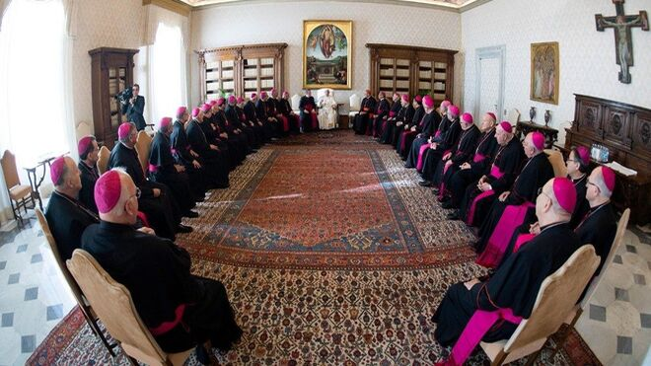
Los obispos de EEUU junto al papa Francisco.

Unos 70 obispos, cardenales y teólogos se encontraron en torno a las conversaciones 'El Papa Francisco, el Concilio Vaticano II y el camino a seguir

La iniciativa surge con el objetivo de frenar el impacto netamente conservador de la mayoría de los obispos de Estados Unidos, y sus planes contra la reforma de Francisco, y para vincular el pontificado de Bergoglio con el Concilio Vaticano II
30.03.2022 Jesús Bastante
Son alrededor de un tercio del episcopado estadounidense. Ya hace unos meses perdieron una histórica votación a cuenta de la posibilidad de ofrecer la comunión a Joe Biden por su apoyo al aborto, aunque después el Vaticano enmendó la plana a la mayoría conservadora del país. Ahora, Cupich, O'Malley o Tobin, entre otros, se han encontrado con un objetivo: encontrar fórmulas para apoyar explícitamente al Papa Francisco.
Tal y como relata 'National Catholic Reporter', unos 70 obispos, cardenales y teólogos se encontraron en torno a las conversaciones 'El Papa Francisco, el Concilio Vaticano II y el camino a seguir', con la asistencia, además de los tres cardenales, de los arzobispos Mitchell Rozanski, John Wester, Charles Thompson y Roberto González Nieves. También asistió a la reunión el nuncio en Estados Unidos, el arzobispo Christophe Pierre, y teólogos como Massimo Faggioli, M. Therese Lysaught o el presidente del CELAM, Miguel Cabrejos.
La iniciativa surge con el objetivo de frenar el impacto netamente conservador de la mayoría de los obispos de Estados Unidos, y sus planes contra la reforma de Francisco, y para vincular el pontificado de Bergoglio con el Concilio Vaticano II, muchas de cuyas decisiones no han sido implementadas, medio siglo después de su clausura. Nueve años después de su elección, Bergoglio parece haber pisado el acelerador. Y algunos obispos USA parecen decididos a acompañarle.
https://www.religiondigital.org/america/Conclave-proFrancisco-tercio-episcopado-eeuu-tobin-cupich-malley-concilio-faggioli_0_2436956281.html?utm

